«Страницы семейной славы»

63 Ночной бомбардировочный Авиационный Керченский

Краснознаменный полк!

Посвящается стрелку – радисту Поташкову Павлу Ивановичу

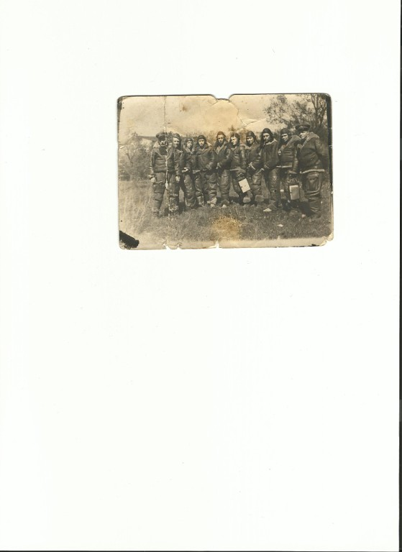

По материалам дневника и личного архива Поташкова Павла Ивановича.

1937 год

Тимощелье, работая, при Дорогорском сельпо, я должен был пройти приписку и медицинскую комиссию при Мезенском Райвоенкомате для предварительного зачисления в Р.К.К.А.

Сентябрь. По вывозу Р.В.К. на подводе с Рычковым Яковом отправились в г. Мезень. Пройдя комиссию, после узнал, что я зачислен в пехоту. Это была большая радость, что шанс есть!Попасть в армию и не быть негодяем.

1938год - Март

Дорогорское, работая завмагом, получил повестку в Р.В.К. для прохождения допризывной подготовки. Чтобы поехать туда я должен был сдать магазин, но подыскать человека было, трудно и я работал, до последних дней, после чего сдал магазин Тарасову Николаю и поехал.

1 апреля начались занятия. Программа была рассчитана на 120 часов. Занимались по 8 часов в день, начиная с «азов», винтовки, противогаза, строевой, физической подготовки и прочих дисциплин. Со мной из односельчан был Логехин Степан. Занимались по 20 апреля, а к 25 сдали зачеты по пройденным дисциплинам и на оборонные значки. (У меня было три оборонных значка; Г.С.О., П.В.Х.О. и Ворошиловский стрелок). Вернувшись в деревню, живу и праздную 1 мая, а 3 мая ухожу в Дорогорское, чтобы принять магазин и приступить к работе. По окончанию снятия наличия товаров в магазине оказалось, что у Тарасова недостает 1200 рублей. И так приступил к работе, жизнь идет своим чередом.

Не прошло и месяца, как 1 июня снова получаю повестку для прохождения Военно-Морской подготовки, срок прибытия в РВК 8 июня

Вот здесь- то и заключалась задача для председателя сельпо Рюмина Ф.М., чтобы отыскать человека на мое место.

5 июня сдал магазин Лочехину Борису и отправляюсь в Тимощелье, отдыхаю двое суток и уезжаю.По приезду в РВК со мной оказались следующие товарищи: из ТимощельяЛочехин Ст. Ив., Петров В.В., МалюевМихаил Иванович, из Заозерья-Таранин Кл., из Лампожни- Воронцов Лика, Порошкин и др., из Жерди – Чикин Ленька, Воронцов Валька, Зубов Пашка и КачеговКолька.

Путь предстоял ехать в Архангельск в лагерь «Ельники». Дорогу ехали хорошо, до Архангельска на пароходе «Воронеж» и тои по Сев. Двине на теплоходе «Кочалов» до лагеря «Ельники». Эта поездка для меня была новой, так как впервые ехал на морском пароходе, впервые видел г. Архангельск и трамвайное движение.

По приезду в лагерь - обстановка была не весьма приятная, шел дождь и было грязно. Пройдя баню нас, одели в морскую форму с надписью на ленточке «Осоавиахим». Начались занятия, программа была на 200 часов, туда входило:Корабельное дело, торпедное, парусное, штурманское, азбука «Семафора», строевая, полит.подготовка и др. дисциплины.

Занятия длились месяц. По окончанию этой подготовки был зачислен на специальность моториста. На обратном пути в Архангельское, на морском вокзале, встретил сестру Женю с мужем, они ехали из деревни, после отпуска, на место работы в Мурманскую область. Поездка кончилась, домой вернулся в конце июля и, зная твердо, что армии не миновать, я больше не решил больше пойти на свою работу и беспокоить работников сельского совета. Произведя полный расчет, остаюсь при колхозе, работаю на сеноуборке. Не прошло полмесяца – меня отправляют на лесозаготовки 48 по договору от колхоза. Работа была для меня знакомой, так как в водно-древесном цехе работал до этого. Здесь проработал около месяца и 16 сентября прошел призыв в г. Мезени, где и был зачислен в пехоту (во флот не угодил, потому что мал был набор, из 44 человек, проходивших подготовку во флот прошло, 7 человек)

20 сентября рассчитался с заводом и отправился домой в деревню, так как 26 сентября был срок явки в Р.В.К. для отправки в армию.

Последние дни проводил с другом Рюминым В.П. и Ковалевым И.А.

23 сентября в день моего рождения был сделан «Вечер» по случаю; ухода в армию и дня рождения, где присутствовало до 20 человек.

25 сентября на подводе выехал в Мезень и тогоже дня был в Каменке, меня провожала мать до самой посадки на пароход.

В Каменке пришлось задержаться на два дня, тем временем знакомил меня со всей армейской жизнью Ермаков М.М., который к тому времени отслужил в армии год и был уволен домой по состоянию здоровья.

27 сентября покинул Каменку.

Дорога

Из Каменки выехали на пароходе, 29 сентября были в Архангельске, а 1 октября смотрел впервые за свою жизнь – столицу СССР – Москву.

По приезду на Северный-Ярославский вокзал, через метро, переехали на Белорусский, а ночью выехали на Смоленск в Белоруссию.

3 октября были на месте, то есть в городе Лепеле Белорусской ССР, 18 километров от границы.

Армия

3 октября 1938 года

По приезду в Лепель, нас отвели в военный городок, где и должны были служить, схода повели на ужин. Ужин был на первый взгляд неприятный, так как кроме пшеничной каши и чая ничего не было, а потому многие отказались – надеясь, что в чемодане есть дорожные хлеба. Спать пришлось кто, где смог.

4 октября повели в баню, баня была хорошая, по выходу из бани нас переодели в военное, а свое сдали на склад на 6 месяцев, при выходе из бани мы не могли узнать друг друга, какие-то были странные и не похожи на себя.

И так живем, занимаемся, ходим в наряд на кухню, дневальными, в караул и прочее, так как старослужащих в городке никого нет. Они были на границе с Польшей и находились в боевой готовности по случаю помощи Чехословакии – против Германии.

Спустя месяц они вернулись все грязные, обросшие, во всем старом, что и бросилось нам в глаза в первую очередь. Обживаясь с ними, входили в курс армейской жизни, часто ходили в походы на тактические занятия и грань между нами стирается. Я в то время был при 239 стрелковом полку, во взводе связи – радистом на радиостанции РРУ (радиостанция ротного управления).

Со мной вместе находилось 25 человек из нашего района, из них: Лочехин Григорий Александрович, Лочехин Арсен, Сахаров Василий Андреевич, Серебренников и другие.

1939 год

В мае уходили в лагерь Травники за 12 километров - жизнь течет в таком же порядке.

7 сентября сделали тревогу, полк пополняют старичками, все собираемсяи ни кто не знает куда, кто говорит тактические занятия, а кто предполагает на маневры.

14 сентября, вышли в поход, идем сутки, вторые…….

16 го отдыхаем в лесу, получаем боеприпасы и опять ничего не знаем, что готовится? – Ничего не говорят.

В 24:00 16 сентября снова тревога, идем всю ночь и под утро, только остановились покушать, а тут кричат, на политинформацию к комиссару. Я вспешке с котелком чая и куском хлеба поспешил туда, слышу,переходим границу – будьте культурными – Поляков не обижать.

Я оказался во второй линии и должен был обслуживать 2ю роту – вести связь с первой.

В 5:00 17 сентября 1939 года перешли границу, было небольшое столкновение с пограничными вышками Польши, недосчитались 4 человека из полка. А как всё это было врасплох и на первый раз страшно. К 12:00 были далеко в Польше. За первые трое суток похода, без сна и отдыха с недостатком шамовки, были за 200 км. от своей границы, ни дождь, ни темная ночь небылиприпятсвием в продвижении. Усталые, голодные, обросшие, со сбитыми и немятыми ногами продолжали путь, потеряли счет - когда был обед, ужин или завтрак. За всё время похода было пройдено 860 км.Пятого октября 1939 года остановились в городе Соколка – неподалёку от Гродно. Отдыхаем неделю, в это время я попал в город секретарём Окружной избирательной комиссии по выборам в народное собрание Западной Белоруссии. Агитирую, разъясняю полякам порядок голосования и пр. т. п. Живу хорошо, имею отдельную квартиру.

22 октября – выборы прошли с большим трудом, несколько раз приходилось ходить по квартирам и раздавать бюллетени. Закончили все это 26 октября.

27 октября переехал в Гродно, где находился наш полк.

На этом Польская компания закончилась. Укрепляем границу с Германией - роем окопы и несем пограничную охрану.

30 ноября 1939 года

Война с Финляндией

Нахожусь в деревне, 4 км от города Гродно. В числе других несу охрану фортов и принадлежащего к нему леса. Из полка одну команду в 100 человек отправили в Финлядию, на завтра формируют другую, я жду своей очереди и она подошла.

29 декабря вызывают в штаб полка и говорят: Вас сегодня отправляем в числе пяти человек, а вечером в 5 часов пройдите комиссию. Куда? - не говорят.

Получив все тоже, что и уезжавшие на Финляндию, кроме лыж – идем на вокзал.

Едем сутки Барановичи – Минск. Едем вторые – Смоленск. Дело, видим другое – не Финляндия, что то загадочное.

1 января 1940года выходим с поезда, перед нами военный городок Сеща.

Навстречу нам идущие говорят, “Молодые летчики приехали”. Оказывается, мы попали в школу воздушных стрелков-радистов.

И так началась “академия”, занимаемся по 10 часов в сутки и 2 часа самоподготовки, при том ходим, чистим аэродром, а война с Финляндией идет.

К 28 апреля 1940 года сдали зачеты, присвоили звание старшин и едем в полк воздушными стрелками-радистами на с - т С.Б. в 121 полк, он в то время находился в городе Старый Богхов, Белорусской ССР.

По приезду туда, полк был, только что сформирован и должен был, переучиваться на самолет С.Б. нас приехало, 80 человек, сразу-же разбили по эскадрильям, и я попал во 2 - ю, к командиру звена Митронину.

Жизнь пошла иная, питание улучшилось, зарплата увеличилась, настроение у ребят приподнятое. Занимаемся на материальной части,непосредственно от начальства экипажем.

В июне начались полеты, многие уже летали, а я ждал, но этому было не больше недели, как и мне, выпало счастье полетать с комэском, опробовать спарку.

Придя на стоянку, командир сказал, “Ну как Поташков летишь?”.. Запустили моторы, вспешке надев парашют, залез в кабину, волнуюсь, даже не разговариваю по СПУ, чтобы не помешать командиру при взлете.

Вырулили, взлетели, чувствую себя нормально, только ощущаю некоторую перегрузку и не пойму, что делается с машиной.

Полетав полчаса, пошли на посадку.

Выхожу из кабины, меня спрашивают ну как? Хорошо! яим отвечаю. А где летали?- не знаю, не понял. А когда мне рассказали, мы были в зоне, и я с ними согласился.

Затем начались полеты по кругу, в зону, экипажем, и так вошло в обычай.

Прошли программу переучивания и всем полком в составе девяток прошли над Могилевом, где стояла дивизия, и с этих пор полк получил название боевого.

Летая с командиромзвена лейтенантом Митрошиным, штурманом Константиновым 20 августа нас отправили в Бобровское на сборы ком. звеньев для обучения полётам в слепую и ночную на С.Б. Тогда было у меня один час налётом ночью.

По окончанию переучивают. 30 октября вылетели в ст.Быхов для того, чтобы 7 ноября со своего аэродрома участвовать на параде над городом Гродно, но из-за плохой погоды парад не состоялся.

В 121 СБАП командиром был полковник Дояр – участник боев в Испании и Хал – хин голе, командиром 3 авиационной эскадрильикапитан Гладышевский.

Зима 1941 года. Нахожусь в полку, 23 февраля приказом Тимошенко был объявлен всеармейским кроссом, для этого 12 февраля наша эскадрилья проходила подготовку на дистанцию 10 километров. Пройдя эту дистанцию, запотев, я задержался на некоторое время на улице вместо того, чтобы зайти в помещение и непочувствовал как простыл. К вечеру у меня поднялась температура до 38.8, меня ложат в лазарет, оказывается, схватил грипп и ангину. Затем осложнение на ревматизм, в результате чего лишился еды на целую неделю, температура до 40 градусов и выше, все отнялось, хожу на костылях, и так полмесяца.

Затем отправляют в госпиталь в г. Могилев, но так как ехал железкой и некоторое расстояние шел, по приезду туда, снова взяло, чуть - ли не по-прежнему. Спустя полтора месяца меня выписывают и дают отпуск на два месяца с отправкой домой.

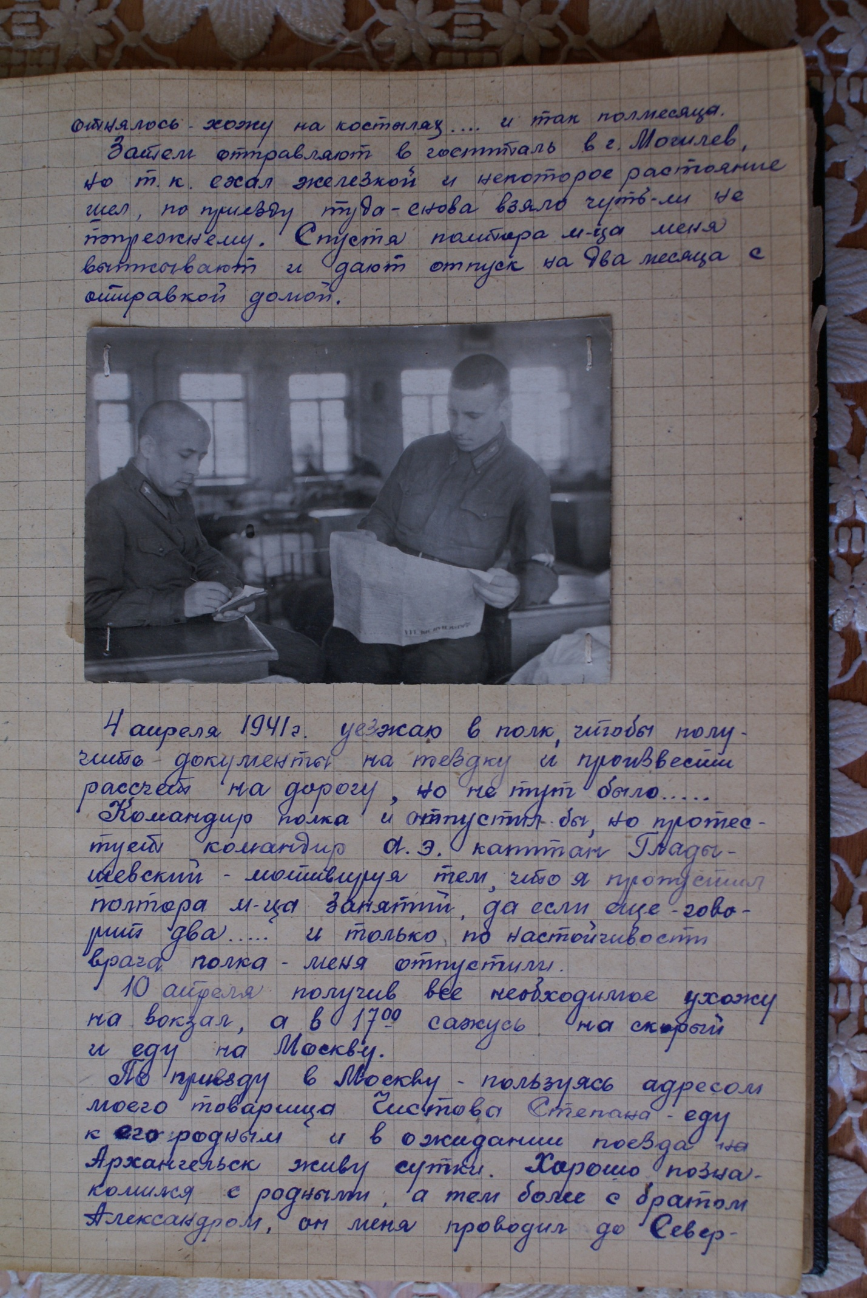

4 апреля 1941 г. уезжаю в полк, чтобы получить документы на поездку и произвести расчет на дорогу, но не тут было.

Командир полка и отпустил бы, но протестует командир А. Э. капитан Гладышевский – мотивируя тем, что я пропустил полтора месяца занятий, да если ещё говорит два…

И только по настойчивости врача полка меня отпустили.

10 апреля получив, все не обходимое, ухожу на вокзал, а в 17-00 сажусь на скорый поезд и еду на Москву.

По приезду в Москву пользуясь адресом моего товарища Чистова Степана, еду к его родным и в ожидании поезда на Архангельск живу сутки. Хорошо познакомимся с родными, а тем более с братом Александром, он меня проводил до Северного вокзала, помог сесть в вагон.Мы попрощались. С тех пор я знаком с родными и братом Степана и не теряю связи, а как только еду мимо Москвы обязательно заезжаю.

В Архангельск прибыл 13 апреля в 17-00 , и устроился в доме колхозника.

Живу в ожидании удобного случая поездки на Мезень, но т. к. время было позднее, дороги ломались, почта не ходила, а попутчиков не было, пришлось жить до 17 апреля.

Архангельск покинул поздно вечером 17 апреля на подводе с грузом с Дарогорами. Дорога была хорошая, хотя время уходило.

По пути на Мезень в Сосне встретил Рюмина Ваську, он работал начальником отделения по случаю болезни Крапивина Яшки. При встрече хорошо выпили и посетили клуб, где шли танцы.Васька назавтра обещался приехать в Мезень, так как отделение говорит, сдал.Ночью выехал в Мезень

В 14:00 23 апреля был в Мезени, по приезду зашёл к Сахарову Петьке, а вечерком приехал и Васька. Здорово сходил в баню. К вечеру наметили встречу с Петькой, который в то время был на работе. Ждать пришлось долго, и только в 9 часов мы подняли бокалы по случаю встречи. В беседе за водкой мы не заметно просидели до 3х часов утра и то еслибы не Петька, которого в окоселом виде отнесли на койку.Мы с Васькой решили пойти в город, ибо неудобно пьяным холостякам сидеть дома.

Под утро пристыло, и в сапогах было, идти невозможно и таким поведением – падал, вставал и затем снова падал. Мы привлекли к себе некоторую публику, а основным в этом послужила форма авиатора, которую мне нужно было бы сбросить. При выходке на центральную улицу мною поинтересовался ст. лейтенант пограничной службы, он же был дежурным по части и имел попытку забрать меня, но благодаря умелому манеру Васьки я уцелел и даже не был донесен в РВК. Ячего боялся больше всего, вчера только стал, на учетив этой форме больше никого не было.

Погулять, как я хотел в Мезени, не удалось. Все время прошло в пьянке и во сне, из – за чего даже мать, приехавшая из деревни на лошади за мной ожидала, целые сутки, когда я проснусь.

25апреля выехал в деревню.

Тимощенье – было неузнаваемое, оно было похоже на развалину,занесенную снегом, скучное, безлюдное.

По приезду домой я не мог принять и рюмки вина, так как трясло со старого. На первый взгляд я не знал с чего начинать свою жизнь, все было странным, одиноким. Появилась скука за полк, за ребят с которыми жил в полку и прочее, а поэтому первая ночь для меня была бессонной, в глубоком раздумье.Затем понемногу обживаюсь, вхожу в курс той жизни, на деле проявляю солдатское чутье к девчатам и чем дальше – больше, живу и не думаю.

Целыми днями просиживаю за книгами и газетами, часто посещаю правление колхоза, школу на разные темы, и с кем попало. А также планирую на вечер, куда бы лучше пойти.

30 мая съездил в Мезень, прошел медицинскую комиссию, отпуск продлили на месяц. Попутно еду в Каменку и живу три дня, затем снова вернулся в деревню.

Весна была поздняя. Пароходов с Архангельска не было до 15 июня.Передомной сложилась задача, как попасть в полк? А задомсдать? Могут судить. В полку мною забеспокоились, куда пропал? На имя сельсовета приходит телеграмма «Сообщите, где находится Поташков?» Телеграмма, что мы дали из РВК с приятелями, недошла.

Жить дальше было нельзя, беспокоила дорога в часть, и я ждал первого парохода.

Подходил срок к двум месяцам как я находился дома, сжился, и было не охота ехать обратно, так как хорошего нечего меня не ждало, таже дисциплина и муштровка.

Хорошо познакомился с девчатами и мысли были иначе, если бы не война.

Воскресенье 22 июня 1941г

Пообедав, мы с другом Фоминым И.П. пошли в клуб, чтобы послушать по радио, что творится вокруг нас. Настроились как всегда на Архангельск, и что же?

Слышим передачу. «Германия напала на Советский Союз и бомбила города; Киев, Севастополь и другие города, имеются жертвы»

Неубедившись в этом, мы пошли в правление колхоза, чтобы действительно убедиться, так ли на самом деле. Другого ничего мы не услышали, по телефону передавали речь Молотова о злодейском нападении на Советский Союз.

Убедившись, в этом я сообщил, многим из родных и знакомых.

Делать было нечего, оставалось собираться в полк и ехать. Преждевременно запросил Военкомат, последний приказал выезжать.

Для родных была большая неприятность, судя по их поведению.

Сборы были не долги, в 10 часов вечера на попутном катере я выехал в Мезень, со мной ехала мать – провожала.

Со всеми проститься не пришлось, многих близких даже – при этом не видел.

В Мезень прибыл рано утром 23 июня.

Райвоенкомат. Доложив о прибытии, мне приказали пройти Медицинскую комиссию.Заключение было таково: «Признать годным к нестроевой и направить в свою часть». Оставалось поехать в Каменку и ожидать парохода с Архангельска, а первый пароход, который зашел числа 19 июня – вышел.

Живу три дня, обиваю пороги у работников порта,узнавая, когда будет пароход.

Люди, которых набило в Мезенскую губу Северным ветром – не дали пароходу пройти в Архангельск и он снова зашел в порт.

Пользуясь этим случаем, выезжаю на катере на пароход, который стоял на баре, в ожидании продуктов для пассажиров.

Дом и родные были уже далеко, и их надо было забыть.

В Архангельск прибыли 1 июля.

Спустя сутки выехали на Москву, со мной ехали до Вологды – Качегов Колька и до Москвы Мылюев Мишка – они тоже были в отпуске.

Дорогой всюду можно было встретить эвакуированных людей, из западных районов нашей страны.

4 июля выехал из Москвы, со мной вместе был Никулин – моторист нашей авиационной эскадрильи.

Что не дальше на Запад – дорога была, хуже, и продвижение все время затруднялось - везде были видны следы воздушных налетов.

Из Смоленска прямо на Могилев ехать было уже нельзя, поезда не ходили, и пришлось ехать на Витебск, а там возможно легче будет попасть на Орту и Могилев.

По приезду в Витебск – пошли на шоссе Витебск – Орта, чтобы на автомашинахпопасть в Орту, а затем в Могилев.

По приезду на шоссе, нас забрали патрули от НКВД и доставили на Фрунзе-5, где был расположен сборный пункт пехоты, но так какэто было не на руку авиаторам – мы решили смыться и по приказанию Витебской обл. военкомата направляемся в город Смоленск для зачисления в авиачасть.

В Смоленске на сборном пункте живем три дня, чтобы узнать, где находится наш полк. 12 июля выехали в полк, который находится в Гомельском направлении. Ехать надо было через Брянск и на Гомель, так как на Могилев все пути подъезда были отрезаны. Трудности встречаем всюду и во всем, но попасть в полк необходимо, ибо могут забрать на каждом шагу в пехоту. В Гомеле встретили своих технарей и с ними добрались до полка, который в то время находился в Тереховке.

По приезду в полк, сразу же был отстранен от летной службы, направлен к тех. нарядам, а притом и летать уже было не с кем.

В полку из 60 самолетов в мирное время было в живых только 7, причем половина из них была неисправных, а летного состава почти не было, их осталось всего на 3 самолета. Многие из сбитых приходили домой, пробираясь под маркой гражданских лиц.

Командира полка полковника Дояра вместе со своим экипажем похоронили, не вернулся и командир нашей 3 авиационной эскадрильи капитан Гладышевский, мой командир экипажа лейтенант Лыков, также был сбит на втором вылете.

Воевать дальше было некому, да и неначем, предстояла отправка в тыл для формирования и переучивания на новую мат. часть.

29 июля 1945 года покинули Тереховку, едим через Конотоп, Варожбу, Орел, Курск, Тулу, Москву и 8 августа прибыли в Казань. В Казани находился 9 зап, т.е. центр переучивания на П6-2.

По приезду нас многих отсеяли и перевели в распоряжение 9 зап. так как полк из 5 эскадрильи. Из состава сделали 2 - х эскадрильный полк.

9 запасной авиационный полк

8 августа 1941 года

По прибытию в запас нас направили в Б.П.С. (батальон переменного состава), каждого по ротам соответствующим специальности, но я как отставной солдат попал в 2 роту к техникам. Пробыл там полмесяца и не найдя подходящей работы - переводят в 1 роту, на должность писаря роты

Б.П.С. представлял собой нечто иное, как пересыльный пункт, так как людей шерстили, как попало, одни приходили, другие уходили, и так все время численность роты доходила до 400 человек и выше, а батальон до 1000.

Занятия, как правило, в большинстве случаев срывались. Да и ни кто не хотел заниматься, смотрели на это как на большую гору, все стремились скорей попасть на фронт и к этому находили разные причины, кто, разыскивая свой полк – отбивая пороги у начальства, другие невидя надежд на отправку уходили в самоволку, считая позором находиться в Б.П.С. – пьянки и самоволки были обычным явлением.

Какие чудеса только не творились в Б.П.С. пьянки, самоволки, кражи, обман и пр.т.п.

Условия жизни были исключительно скверные. Питание плохое, вшивость не проходила.

Б.П.С. за все такие дела получил новое себе наименование, т.е.(батальон от пьянок и самоволок).

За 10 месяцев перебывания в Б.П.С. только из нашей роты было отправлено в дисциплинарный батальон 40 человек и двое дезертировали.

Работая, писарем я прошел, медицинскую комиссию и снова в наземные рода войск, пришлось налечь на учебу, ибо положение с дисциплиной тоже было натянуто и стоило еще одно – два взыскания, как могла постигнуть, такая же участь. К тому времени имел: восемь суток простого ареста за пьянку.Четыре наряда вне очереди - за самовольный уход после проверки к девчатам. Выговор за побег от часового в пьяном виде. Работая писарем и помощником старшины роты, я пользовался среди начальства авторитетом.

Передо мной стала задача, во что бы то ни стало – покинуть запас.

Использовав, первую возможность, в числе 30 человек сибиряков - радистов и 30 человек сибиряков-бомбардировщиков еду на Кавказ.

По дороге на Кавказ

19 июня 1942 года, на пароходе «И.Сталин» покинули Казань.

Путь лежал до Астрахани – Волгой.

По пути встречаем города: Ульяновск, Куйбышев, Саратов, Сталинград и много других.

Найдя себе первоклассные каюты – устроились неплохо, в этом способствовала нам хорошая погода и Волжская природа, всюду казалось хорошо и прекрасно, и не хотелось уходить с палубы.

Ранее заготовленные на дорогу «шмотки» всюду находили нам солдатам продукты и водку, а за девчат мы могли не сомневаться – их было в достаточном количестве на пароходе.

В Астрахань прибыли 25-го.

В ожидании морского парохода на Баку – задержались до 30 июня, пользуясь отсутствием начальства «бражка» делала, и творила что ей хотелось, пьянка приняла затяжной характер – проживали все последнее.

Большее количество ребят, пользуясь слабой стороной девчат – домой приходили только в роли разведчиков – узнать, не отходил ли пароход. И так пять суток.

На морской проход « Астрахань» посадку сделали с большим трудом, так как и здесь эвакуированные люди брали верх.Но пароход нельзя было пройти, всюду были люди.В такой остановке проехали двое суток.

1 июля вечером были в Баку.

Жаркий летний день - сказался ночью, и нам Северным людям было душно, от нагретого днём камня - ночью стояло невыносимая жара воспарения.

Дорога морем сказалась на хлебных запасах, а чтобы получить, требовалось пойти до Коменданта города, но ограниченные движением, во времени по городу вечером, не дало возможности покушать.

Нас трое старших команд - были захвачены патрулями города и отведены в 5-е отделение, где и пришлось переночевать.

И так пришлось впервые испытать голодную диету.

Днём разбрелись - кому куда хотелось, одни выпивали - другие были уже пьяны, а на вокзале доходило до драки.

Чтобы навести порядок коменданту вокзала потребовалось вызывать взвод комендантской охраны. Емухотелось скорей избавиться от нас, и он прибегал к разным мерам.

В Кировабад прибыли невместе, а раздельными группами и даже одиночками.

2 июля 1942 года. Из моей команды двое осталось в Баку.

11 Запасной авиационный полк

(по перегруппированию на самолеты Бостон)

2 июля 1942 года.

По прибытию в 11 запасной авиационный полк, мою команду 8 человек направили в 63 авиаполк, который находился на улице Фиолетовая 32. А именно; меня, Мурзаева А.Ф., Ладыгина В., Коровченко И.А., Михаилова К.В., Ворошилова, Узбека и Медведева на должность воздушных стрелков на самолёт Бастон, на который и хотел перегруппироваться полк.

Со слов ребят прибывших до нас, узнали, что полк славится своей дисциплиной, а поэтому у многих не было желания оставаться, но нужно было мириться и привыкать, как мы небыли распущены за дорогу.

Начальство на нас смотрело как на молодых, а подчас было и недоверчивым, к нам.

За время пребывания в Кировабаде-полмесяца, я ни разу не был в городском отпуску.

20 июля выехали на 6- й аэродром - Али-Байрамлы для переучивания и полетали на Бостоне.

Али-Байрамлы - это Азербайджанская деревня, насчитывающая до 10 семей, живут они в земляных домиках-слепленных из глины. Деревья расположились в поле на песках. Деревья только саженные, речка Ханчжа находится в одном километре от деревни.

Жара стоит невыносимая.

Фруктов было в достаточном количестве.

За три месяца обучились полётам на Бостоне, получили мат. часть и в составе 2-х авиационных эскадрилий23 октября 1942 г. вылетели на фронт. Нахожусь в экипаже Макеева.

23 октября 1942 года

Посадка в Кутаиси.

Фронт проходит по главному перевалу Гухор. Обстановка напряжённая.

26 октября 1942г. Первый вылет на боевое задание в составе пятёрки по скоплению войск на станции Шаумян, с посадкой для дозаправки на обратном пути на промежуточном аэродроме Адлер.

Маршрут был по Чёрному морю возле перевала. Бомбили с H=3000-3500 метров. Над целью были обстреляны зенитными орудиями и видели связистов противника.

29 октября 1942г. перелетели в Чхитшии поближе к морю – по Рижской долине.

Погода стояла грязная, и боевой работы не было. Нам приказали переучиться на ночную работу.

Днём занимаемся или летаем, вечером пьём грузинское вино, а ночью охраняем самолёты.

19 декабря 1942г. первый ночной вылет на боевое задание на станцию Новогинскую, на Северном Кавказе.

22 декабря 1942г. по возвращению с боевого задания – по случаю отказа шасси, делаем посадку на живот, это была первая неудачная посадка.

18 января 1943г. перелёт в Адлер. Живём в санатории «Известия», в двух километрах от города Адлер.

Майкоп

22 марта 1943 года

По приезду сюда, командование нас предупредило, что территория только что освобождена от немцев и здесь много людей, которые не хорошо относятся к Красной армии, а при том 50% населения больных венерическими заболеваниями. Мы поверили, некуда не ходим – опасаемся.

Не прошло и полмесяца, как стали доходить слушки; баб много и при том хорошие, а главное что?! Говорят, что обижаются на нас освободителей, мол, почему не хотят разговаривать и даже избегают.

Конечно, такое дело учли, и жить стали, а многие поженились.

Работая ночью, в ночь с 26 на 27 мая, нас при выполнении задания над пунктом Русское подбили, и по возвращению домой отказали оба мотора, пришлось садиться с планированием прямо перед собой в лес.

Дневник вынужденной посадки

27 мая 1943 года, в 3 часа 30 минут утра в лесу в районе Калужской краснодарского края с плюхом сели на живот, в результате чего самолет разбит, штурман получил перелом правой руки, а остальные члены экипажаполучили некоторые синяки на голове, теле и пр. Я себе крепко ушиб голову, а на левую косицу получил синяк, который сходил в течение недели. Этот неудачный случай легко обошел для нас, благодаря тому, что был мелкий лес, который смягчил удар самолета.

В 4-30 летчика Орлова и штурмана Илюшина отправили на поиски населенного пункта, так как места посадки штурман не засек на карте, вооружив их компасом и наганом, который был один на экипаж.

Мы с Яшкой остались у самолета.

Жаркий весенний день не давал покоя, хотелось уснуть, но червяки (гусеницы) градом валились с деревьев и ползали по лицу и шее.

Чтобы дать себя найти, мы по очереди дежурили и стреляли из ракетницы и пулемета.

Хотелось, и кушать, так как мы вчера ужинали еще в Майкопе, и выпить воды, от жажды, но ее также небыло. Отойти далеко от самолета боялись потерять его, а второе, что небыло личного оружия.

В 16- 00 Орлов вернулся на волах с тремя мальчиками. Нам привез хлеба и воды, которое взял у председателя колхоза Адыгейского хутора Натухаевский. Погрузив, парашюты и пулеметы на подводу, мы поехали в аул.

Туда вернулись в 21 30.

Нас встретили полковники хорошо, а затем по одному разобрали нас к себе ночевать.

Я угодил к Заместителю председателя колхоза, он меня накормил, и я лег спать.

28 мая. Спал хорошо, но подняться пришлось рано, забота брала надо мной.

Пошел, отыскал Орлова и, покушав с ним у его хозяина, написали боевое донесение, и отправил его в Краснодар. Штурман был в Краснодаре.

Затем пришел Яшка говорит, что покушал и мы с ним на волах, захватив пять хлопцев, отправились к самолету, чтобы забрать боеприпасы.

Расстояние 12 км ехали 4 часа.

Забрав боеприпасы, домой вернулись поздно вечером.

Спать пришлось пойти туда-же. На ночь мне от хозяйки перепала кружка молока и кусочек хлеба, больше требовать было нельзя, ибо они сами жили не лучше нас, а для меня это была уже третья шамовка за двое суток.

29 мая. Утречкомумывшись, я услыхал звук кукурузника и вижу, идет на нас, мне пало в мысль, что это за нами летит.

Сделав, круг он сел, в нашем хуторе.

Подходя к нему, увидел, был Тоцкий, командир полка и инженер полка Труфанов, они расспросили, где находится самолет и как можно пролететь к нему.

Они меня взяли в самолет третьим, и мы полетели на розыски Бостона.

Взяв положенный курс, затем сделав два виража над лесом, мы разыскали самолёт и пошли на посадку в Калужскую. Посадку сделали на окраине станицы, на небольшой поляне.

Пройдя к коменданту, они поехали на лошади к самолету Бостону, а я остался возле У-2.

По приезду обратно, Тоцкий нам оставил 150 рублей на шамовку, здесь они взлетели вдвоем, а я пошел на квартиру начальника поста, чтобы покушать.

Имея в кармане деньги, я решил купить молока, которого дала соседка Маруся.

Маруся приняла как мужа, накормила молоком с варениками и приглашала, чтобы я зашел, к ней как переедем, в Калужскую. Она рассказала за себя, за мужа, который был на фронте и многое другое. Я сделал себе вывод и пообещал зайти, а солдату что и надо? В Натухай отправился пешком. Расстояние было не большое 12 километров, но дорога была свежая, так как прошел дождь, а земля суглинистая и сильно подлипала. Мой 43№ сапог был 53. К вечеру вернулся в аул, а Яшка все сидел в излюбленном месте у колхозного склада и ожидал. Кто его оттуда прогонит? Смелого не находилось.

Тоцкий пообещал на завтра автомашину, которая привезет хлеб и заберет нас.

30 Мая. Ночь спал хорошо, поутру позавтракал и пошел до Яшки. С ним мы закурили, у ребят потравили баллады и так прошел весь день.

Машины дождаться не могли. Хотели сходить до баб, но нацмены это дело презирают и решили, отставить.

31 Мая. Весь день ожидали машину с голодными желудками, и было не до баб, так как можно сказать попахивало ветром.

1 Июня пришла машина, и поехали в станицу Калужскую. По приказу зашел на пост ВНОС и к Маруси, она, конечно, снова накормила молоком, сметаной и пр. Имея, солдатскую совесть я недолжен был, уходить, не расплатившись, и она была, довольна, приглашала ночевать.

2 Июня

Техники ездили к самолету - разбирали, а мы весь день прошлялись по станице. Им нашли квартиру, а я пошел к Марусе.

4 июня 1943 года.

По приезду в Майкоп, первые десять суток отдыхаю, на занятия не хожу, а так же и не принимаю участия в боевой работе.Знаю только столовую и навещаю знакомых, несколько раз ходил наПролетарскую к М.Т. и ее подруге Любе, они ругались, почему долго не был.

Гальку П. встретил около ее дома на второй день приезда, когда шел с ужина, она сделала, серьезный вид и хотела было, ругаться за то, что не приходил, больше недели, но заметив на лице следы прошлого – убедилась. Я часто заходил к ней утром и днем и много раз оставался без ужина.

Излюбленным местом с ней был садик, где проводили полные вечера. В то время узнал, что меня наградили “ Звездочкой”.

10 июня возвращаясь с Анапы с Н. Гапотченком на посадке скотопультировали в виду не полного выпуска переднего колеса, но отделались хорошо – экипаж был невредим.

2 Августа 1943г. вечером сказали; что завтра улетаем на другое место. Всем стало грустно и досадно, каждому хотелось сходить в последний раз навестить знакомых, но никого некуда не пускали. Лишившись ужина, Гришка Горбатов поехал на велосипеде к Ирке и Вальке, чтобы навестить и сказать, чтобы пришли вечером к нам. Они пришли, и было, даже стыдно за них – показываться ребятам, а потому многих мы избегали.

Спать легли все недовольные.

С Галькой попрощался утром, когда отправлялись на аэродром с вещами. Зашел к ней домой, она только что встала с постели, быстро умывшись, она меня проводила. Мы пообещали не терять связи.

И так мы покинули Майкоп.

3 Августа 1943 года станица Кореновская.

На первый взгляд станица Кореновская не понравилась, все переживали за Майкоп.

Не нравился аэродром, БАО - своим обслуживанием не говоря уж за остальные культ.мероприятия, что видели и к чему привыкли в Майкопе. О перелете нас в станицу, узнали от мала, до велика, и к вечеру на центральной улице Красная народу было не проходимо, все интересовались кто они? а многие взглядом искали знакомых.

Здесь я сделал один боевой вылет, так как погода стояла плохая, а при том и не было задачи. Осмотревшись хорошо, забыв про Майкоп, примирившись и со станицей, ходили на танцы, знакомимся с новыми девчатами и так время шло незаметно.

16 Сентября 1943г. перелетаем в станицу Ново-Титаровку

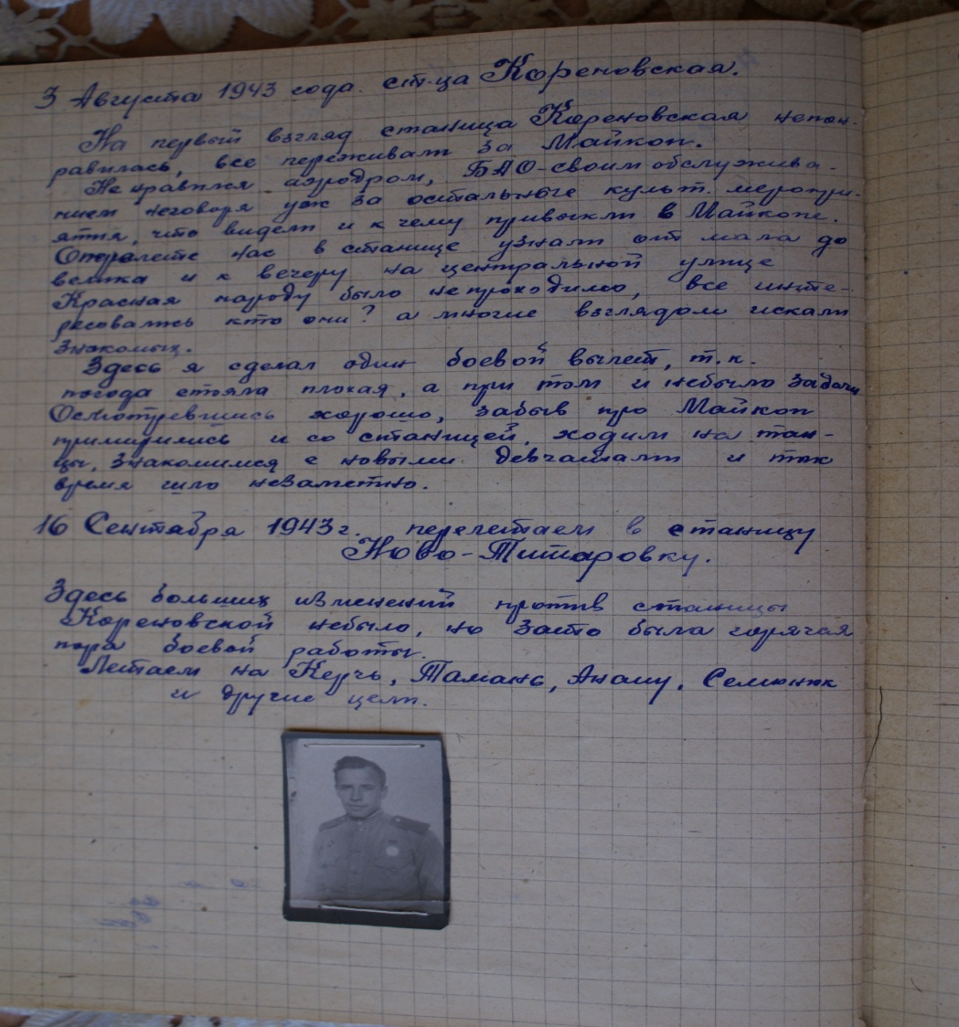

Здесь больших изменений против станицы Кореновской не было, но зато была горячая пора боевой работы.

Летаем на Керчь, Тамань, Анапу, Семюнюк и другие цели.

26 октября 1943 года покидаем Ново - Титаровку перелетаем в станицу Крымская, по маршруту наш строй Бостонов фотографирует спец. представитель для кинокартины «Освобождение Кавказа»

Станица Крымская - районный центр, в прошлом была богаче всех станиц Кубани, но к нашему приезду видны были одни камни и груды развалин, т. к по ней проходила «Голубая линия»- линия обороны немцев.

Летный состав разместился по квартирам оставшихся в целых, а тех. состав жил на аэродроме в землянках.

На первый взгляд картина была ужасная, гражданского населения было очень мало, и ожидать чего-либо хорошего было нечего.

Летая с Мамоновым, он уходит в управление полка - заместителем ком.Полка по летной части, на смену ему заступает ст. лейтенант Киселева И. И. И я остаюсь у него.

Осень погода стоит скверная, дожди идут каждый день, но летать надо.

Нашу авиационную эскадрилью сделали «истребительной»- ночными истребителями. Работать надо во взаимодействии с прожекторами и станицей наведения на специальной серии бостонов – а 20-ж с мощным лобовым пулеметно-пушечным огнем (4-20 мм.пушки и 2 – 12.7 мм. пулемета) против ночных немецких бомбардировщиков, работавших на малой земле Керчи и Тамани.

Спустя некоторое время привыкли и к этой жизни, живем, как и везде.

Не теряя переписки со своими адресатами, получаю радостную весть о том, что моя землячка проживает неподалеку от меня в станице Красноармейской.

Запала мечта, во чтобы то ни стоило съездить к ней, этим самым, на некоторое время отлучиться от армейской жизни, а возможно и погулять, как снова, меняем место дислокации.

Началось наступление наших войск в Крыму и полк перелетает в Фонталовскую, но т. к. я находился в лазарете по случаю Ангины - некоторое время живу в Крымской и праздную пасху.

19 апреля 1944г. покидаю Крымскую и на автомашине еду в Фонталовскую, туда приехали ночью. Утром 20 апреля дали маршрут на перелет в Крым.

Крым

20 апреля 1944 года посадка в совхозе «Молодая гвардия». В это время войска теснят противника к Севастополю, у нас работы по горло, летаем в районе Ставрополя – бьем по портам и аэродромам делаем по 3-4 вылета в ночь, сопротивление в воздухе противника сильное – прожекторов и большая насыщенность З.А. и З.П.

Севастополь был взят 10 мая. Боевую работу ведем до 12 мая по остаткам немецких войск на мысе Херсонес. За время операции сделал 22 боевых вылета в районе Севастополя. После всего отдыхаем. Готовимся на перелет, на другой фронт.

27 мая 1944 года получили задачу, на перелет в Белоруссию, нашему экипажу попутно приурочили истребителей для лидирования их в районе Киева. Мы вылетали в Сарабуз.В Сарабузе из-за плохой погоды просидели три дня и только 30 мая вылетели. На нашу долю выпало лидировать девятку яков 85 иап, с посадкой для дозаправки в Кировограде. К.П.М. был в 30 км.от Киева, станция Бузова.

Киев пришлось проходить на Н=1000-1500м. над западной окраиной, город хорошо было видно, а в особенности собор. Переночевав, 31 мая вылетели на аэродром посадки нашего полка и базирования в Добрянку Гомельской области

В это время готовилось наступление наших войск наБобруйском направлении. Боевая работа здесь была сложной для нас ночников, потому что ночи были светлы, при том короткие и хуже всего, что против нас стояла ночная истребит. «Бриллиандская» дивизия Геринга Ме-110, вооруженная локаторами, от которой мы имели в первой вылет потерю 3-х экипажей, а затем еще два. Это была самая большая потеря ночью, за все время войны.

Я здесь сделал четыре боевых вылета, возвращаясь один раз с задания, у нас оказалась неисправность шасси, мы этого не заметили и при посадке оказалось: при толчке о Землю – правое колесо шасси отвалилось, от самолета, переломив стойку и откатилось, в левую сторону метров на 300. В результате чего посадка была на два колеса с креном в левую сторону, и машина вышла из строя на несколько дней.

Наступление было успешным, наши войска продвинулись, далеко вперед и нам предстояло, перелетать на другое место.

По мере передвижения наземных войск 16 июля перелетаем в Западную Украину, населенный пункт Город Зец.

Еще до перелета нас ознакомили с обстановкой и предупредили, что в этих местах находятся банды Бендеровцев – Украинских националистов.

Кто они?

Украинские националисты, которые ставили своей целью – быть самостоятельными ото всех.

В первое время они вели борьбу с Красной Армией и имели сделку с немцами, а когда узнал об этом Гитлер – глава этой банды Бендер был арестован, тогда они повели борьбу и с ними. Их армия доходила до 100.000 чел.

Во время оккупации немцами Украины – они находились в Киеве. Перед освобождением Киева, когда немцы вышли из города, а Красная Армия еще не вступила – они хотели воспользоваться этим моментом и взять власть над Киевом, но с приходом Кр. Армии они были выбиты. Часть их уничтожена, тогда они разошлись по лесам и действовали против нас и мирного населения, а в особенности партизан и руководителей советской и партийной власти, бандитскими методами – ограблением всех кто попадал им в руки и даже убивали многих.

Имели вооружение винтовки, пулеметы и даже пушки – награбленными при налётах на отдельные подразделения. Кр. Армии. Они действовали по Украине и в последнее время по Зап. Украине. Где и пришлось нам встретиться.

По приезду туда, нас разместили в клунях (сараях с соломой) так какпомещений не было, и народ Украинцы сильно грязный и отсталый. Участия в боевой работе не принимал, т. к. за меня летал новый начальник связи младший лейтенант Мошних – входил в курс боевой работы.

28.07.44г. Перелет в Кживин

Кживин ничем не отличается от Городца, таже культура, теже порядки и живем как в Городце. Боевой работы не принимаю - летает лейтенант Мошник.

4 августа 1944г. в передовой команде на дугласе перелетаю в Хелм (Польша).

Живем два дня – ожидаем полк, но он и не собирается, так как получил приказание сдать машины и поехать в тыл на пополнение. Нас отозвали обратно .

Самолеты Б-20 сдали в соседнюю дивизию, а оставшиеся А 20ж погнали в Москву для переделки на Б – 20.Мы сидим в ожидание эшелона.

11 сентября пешком идем на станциюГрывятки-15 километров, для погрузки в эшелон. Эшелон подали 13 сентября, и мы выехали. По пути проехали города: Сарны, Жлобин, Ст. Бочков, Рославль и 18 сентября прибыли на ст. Энгельгардтовскую.

Наш полк и 277 разместились в Шаталове, а 244 в Боровском.

За все время войны ни разу не жил в землянках, а здесь на отдыхе – впервые испытали, так как военный городок был снесен с лица земли.

Находясь в таких условиях, применяемся и здесь к месту жительства и условиям, и используем, то чего не учло, или каким-нибудь путем упустило из виду командование.

В первую очередь организовали на площадке танцы, чтобы привлечь гражданское население, затем развели, знакомство и так дошло, до самоволок и ночевок вне части и прочее, и тому подобное.

Пьянки вошли в нормальное явление и пьют, все кто имеют деньги и тряпки.

И так понемногу снова готовимся на фронт. Летный и технический состав частично находится в Ярославле. Принимали машины из мастерских, чтобы снова полететь на фронт. Время, было - начало декабря, требовалось доставить им зимнее обмундирование, и я в числе других везу им поездом.

10 декабря выехали из Шаталова, а 15 были в Ярославле, но так как погода была, хорошая мы застали, только последние самолеты, они летели в Шаталово.

Сдав на станции Мамонова теплые вещи, едем в обратный путь поездом в Шаталово. По пути в Москве съездил на квартиру к Чистову – навестил стариков. По приезду в Шаталово, самолетов не застали – они улетели утром на фронт. Спешить было некуда, и мы живем трое суток, гуляем, сами хозяева.

21 декабря 1944 года выехали из Шаталова по пути на Смоленск – Орша – Борисов – Минск. В Минске задержались и прожили двое суток у родных – одного из нашей команды товарища. Едем дальше. Барановичи, Волковыск, Белосток,Бельск и 28 декабря прибыли в Рудку. Дорога была трудная, как в продвижении, а также и в питании. После такой продолжительной командировки, когда чувствуешь себя хозяином, на внутренний распорядок и саму жизнь в полку смотришь как на большую гору и привыкаешь к ней чуть-ли не из под палки. Живем в имении графа Потоцкого. Здесь сделали один боевой вылет на разведку в Восточную Пруссию, на обратном пути садимся в Белосток, так как аэродромы закрыло туманом. После этого заболел, пришлось лечь в лазарет, где и пролежал девять дней.

31 января 1945 года. Перелет в Вышкув

Та же Польша, жизнь ничем не отличается от прошлой, только имение другого графа. Погода скверная, снег – дождь, в результате чего аэродром затопило, проходят осушительные работы, но толку ни на грош.

Боевую работу ведем в сложных условиях, так как наша пехота двигается по Восточной Пруссии и пробивается к Берлину.

18 февраля 1945 года

В результате продвижения наших войск нам предоставили перелет ближе к фронту. Чем и явился аэродром Модлин. Модлин – это Старая Русская крепость на Висле и Старом Буге, опорный пункт на подступах к Варшаве.

Она представляет собой:

Вокруг ее каменная стена высотою 5-6 м. с окнами для огнестрельного оружия и другими естественными укреплениями. В центре ее находится большой военный городок. На окраине, которого находится трехэтажное каменное здание, имеющее форму треугольника, в окружности 15 – 20 км.

По приезду сюда сделали выезд на аэродром, но работы небыло.

19 февраля получив задачу на бомбометание по Старгарду, мы вырулили на старт, опробовав моторы и ничего плохого не заметив, стали взлетать.

Подходя, к первому развороту у нас отказал, левый двигатель, пришлось идти на посадку, причем дали серию красных ракет, обозначающих немедленную посадку, но старта нам не осветили (не зажгли прожектора). С потерей высоты ушли на второй круг, но видя опасность, командир решил садиться с противоположенным стартом в темную, и при развороте на малой высоте ударились левым крылом о землю, затем на нос и плюхнулись.

При этом Ф – 1 и Ф – 2 были смяты до основания, штурман капитан Пивоваров Павел Петрович убит и выброшен из кабины метров за 20 от самолета.

Командир капитан Киселев Иван Иванович был тяжело ранен и через 3-4 часа скончался.

Стрелок – радист он же начальник связи мл. лейтенант Мошник Василий Т. получил тяжелые ушибы и был доставлен в лазарет. Я отделался тяжелым испугом и легкими ушибами в голову и колено. Машина была разбита и ремонту не подлежала. Причиной этому явилось сгорание семи поршней мотора. После чего остаюсь «безлошадником».

Находясь в Модлине, отдыхая после такого испуга – неблагополучно стало со здоровьем в области сердца. Меня направляют в госпиталь 4 ВА в Городницу.25 марта выехал, а 26 был на месте. По пути проезжал города: Цеханув,Плотск, Лаву и много других. В госпитале пролежал до 13 апреля.

В то время полк уже находился в Бромберги – (Быдгоще) и мне нужно было ехать туда. По пути в полк, попутно заезжаю в дом отдыха к Мошнику и живу двое суток. 15 апреля выехал в Торн и сразу – же в Быдгощ.

В Быдгоще своих друзей не застал, они до меня за сутки перелетают в Лобженщу.

На аэродроме стоял один Бостон, которому меняют моторы. Узнав о месте дислокации полка, я выехал и того – же дня был в Лобженице.

Лобженица

По приезду узнал, что наша А.Э переведена на дневную работу, а я зачислен к молодому лётчику Заерко А.И

Настроение было не весьма радивое, быть дневником. Зная о них из участи других полков в прошлом.

В апреле началось последнее наступление наших войск за окончательный разгром немцев. Нам пришлось, летать днём и к великому счастью, сделав четыре вылета - остался в живых.

Война закончилась

9 мая объявили днём Победы

Итак, за время войны, сделав 141 боевой вылет, с налётом 243 часа 35минут из них днёмдвенадцать, на союзной нам мат. части «Бостон»

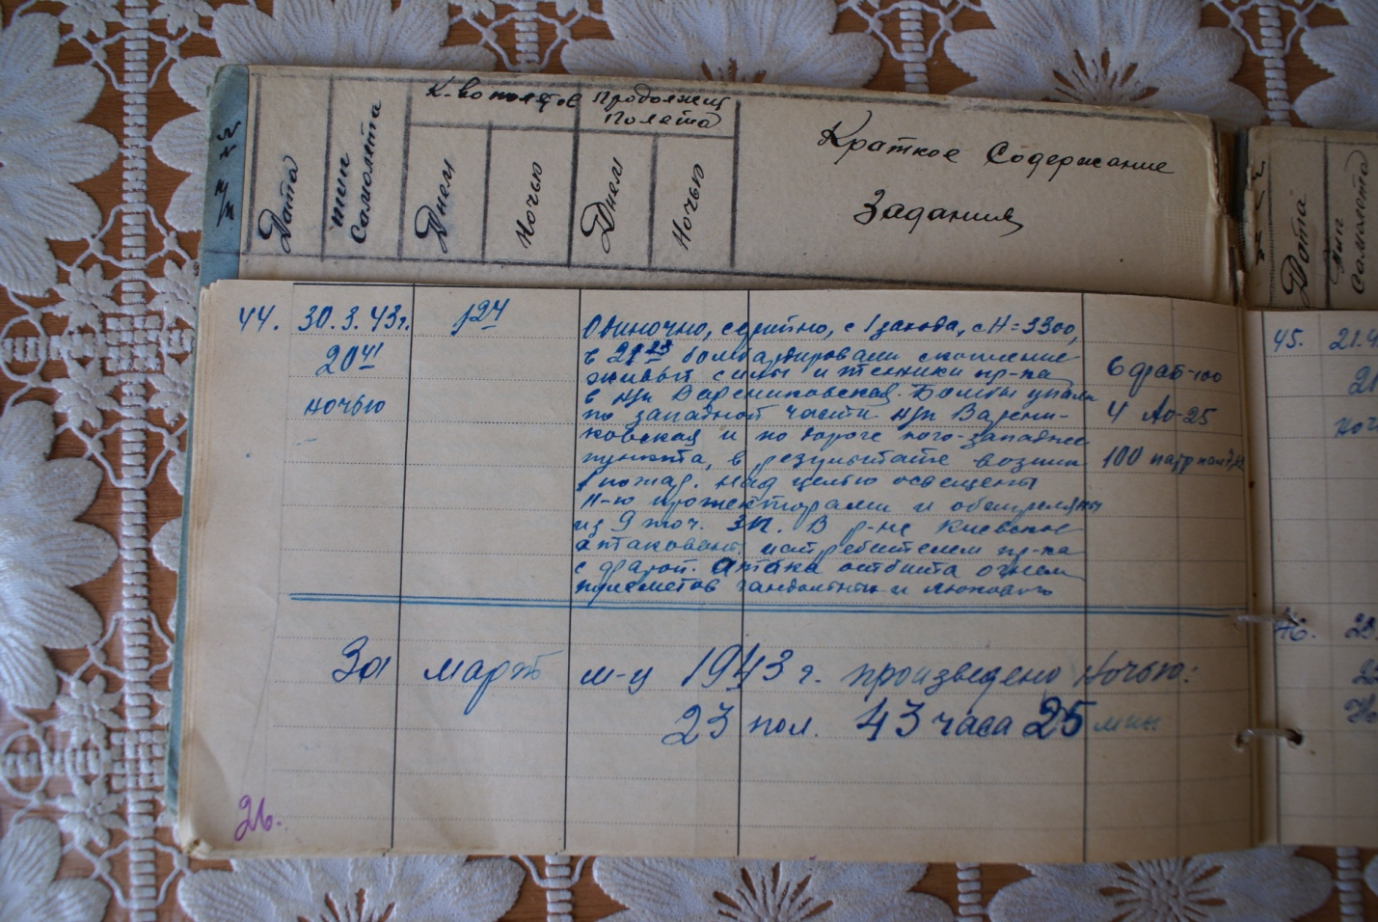

За что и был награждён: Двумя орденами «Красная звезда», медалью «За отвагу» и медалью «За оборону Кавказа»

А после чего была выпущена медаль «За победу над Германией" и «За взятие Кёнигсберга», медали, которые и выпадают на мою долю, плюс ко всему имевшему ранее.

За боевые дела в дни Отечественной войны было объявлено Верховым главнокомандующим 27 благодарностей

Война Закончена

Находясь в Лобженице (Польша) 18.5.45 г. перелетаем в Германию, населенный пункт Габберт, для переучивания на новую отечественную материальную часть Т.У.-2. Занимаемся и изучаем самолетов ТУ-2. Старую м/часть. “Бостоны” передаем в другую дивизию. Жизнь стала беззаботной, не то что во время войны, опасность миновала, живем одной мечтой о демобилизации, доме, а многие и о семейной жизни. О смерти пересталидумать, начинаем прибарахляться, так как гражданская жизнь потребует многое. Жизнь пошла на самотек, дисциплина была всеми забытая.

Большой спрос и потребность при этом появились на спрятанные напитки, каждый по - своему находил себе необходимое, большое применение нашли в этом трофеи, ранее добытых у немцев. Свобода действий солдата никем и ничем была не ограничена, каждый чувствовал себя хозяином во всех приделах, а немцы были бессильны и боялись появления русского солдата.

Аэродром Габберита признали негодным для ТУ-2, таким был выбран аэродром в Польше, центрального города Познани.

С наступлением новой м/части люди нашего полка стали передвигаться в Познань.

Дошла очередь и до нас. 3 июля погрузились в эшелон и всем полком переехали в Познань.

Познань

7 июля 1945г. Эшелоном прибыли в Познань. Ранее отправленные экипажи встречали нас. По приезду разместились по комнатам, 3-4 человека приходилось на комнату, вид казарм был похож на общежитие холостяков работающих, где - либо на предприятии.

Обстановка комнат была еще та! (мебель привезенная из Германии и захваченные трофеи) Занятия проходили с большим нажимом командования, не кому не хотелось не заниматься, не работать если бы и пришлось все были настроены выпить и погулять, причиной этому служило окончание войны и большой срок службы. Материально были обеспечены не плохо, шамовка была отличная.

Гулять не было возможности, так как. в город по случаю большого количества убийств наших военных не пускали, а в городке хорошего нечего не было, кромеспорт площадки и ДКА.

Обстановка в Европе принимала спокойный характер и поэтому были разрешены отпуска с поездкой на родину.

Мне выпало счастье побывать дома, срок отпуска с дорогами дал 40 суток.

Не теряя времени, 22 августа я выехал из Познани. Дорога была через Варшаву, Брест, Минск, Смоленск, Москву, Ярославль и Архангельск. По пути пришлось не мало встретить трудного, так как ж.д. транспорт был перегружен, вывозили большого количества трофеев из Германии и перевозили демобилизованных 1 очереди.

Железнодорожные станции были переполнены людьми, а потомутрудно было и с посадкой

Не теряя минуты драгоценного времени, нужно было спешить и использовать все свободные три посадки. Не найдя мест в эшелоне на ст. Минск я вынужден был сесть на площадку над буферами между вагонами с вещами и ехать до Москвы! (700 кил.)

С Москвы до Архангельска ехал хорошо и 29 Августа был в Архангельске.

В отсутствии парохода задержался в Архангельске надвое суток и 31 Августа выехал на Мезень на пароходе «Лена»

В Каменку прибыл 2 сентября в 23:00 ч. Накануне дня победы над Японией.

День победы над Японией

(3 сентября 1945 года)

Каменка. Снова в кругу родных и знакомых. Отмечаем победу.

5 сентября переехал с М. Слободу, после восьми лет разлуки навестил Знакомую Насонову Лизу (ныне Шапорову), а к вечеру того же дня ушел к Каротаевой в город Мезень.

В Тимощелье прибыл 06.09.45 года.

После долгих лет разлуки, тяжелых дней отечественной войны, приезд на родину был для меня, а так же и родных большой радостью. За короткий срок пребывания в деревне я смог посетить Дорогорское, Кимжу и несколько раз быть в гостях в Заозерье.

Скучная жизнь Тимощелья, не была для меня странной, нужно было приспосабливаться к жизни и людям, и я не терялся.

Первым моим знакомством явилась встреча вовсе с незнакомой девушкой - учительницей Марией С., с которой и проводил весь отпуск, а по отъезду в часть остались хорошими друзьями.

18 сентября 1945г. выехал из Тимощелья в часть, которая находилась в городе Познань.

22 сентября покинул Каменку, сделав посадку на пароход «Вятка».

23 сентября - день рождения прошел в пути на пароходе в кругу знакомых.

В Архангельск, прибыл 25 сентября.

По прибытия туда встретил В. Рюмина, который ехал в отпуск на Родину. По случаю встречи, рискую, своевременной явкой в часть задержался,надвое суток. Здесь встретил Указ Президиума Верховного Совета о демобилизации 2 очереди, к чему и подпадал я.

Дальнейший путь был не весьма удачным, многое пришлось испытать, чтобы доехать до части.

3 Октября поздно вечером прибыл в подразделении, все были удивлены моему приезду, а в особенности моему внешнему виду и (привезенному багажу). И так снова в семье старых друзей. Большой интерес был у ребят ко мне за проведенный отпуск.

После отпуска

Привыкать или жить в армии дело не новое, отпуск кончился и я снова солдат. Отпуск сказался на здоровье в худшую сторону, требовалось поднажать на шамовку и прочее к этому.

Демобилизация II очереди явилось большим политическим мероприятием для всех партизан, советских и хозяйственных организаций. К этому подошел и я, нужно было готовиться к отъезду.

Трудная задача была в выборе места жительства: одним был дом, а вторым Кавказ. Положительных и отрицательных сторон было немало, как к одному, так и к другому. Советы друзей были разные. Голова забита вконец, время поджимает, необходимо окончательное решение. Последним явилось поездка домой, но мечты о Кавказе не угасали.

22 октября 1945года. Получил обходной лист, оформил документы, получил продукты на дорогу и выходное пособие 3600 р. Сделав, прощальный вечер с друзьями 25 октября, покинул свой полк, а вместе с этим и армию на сборный пункт демобилизованных в город Бреслау.

Прощай армия!

Прощай авиация!

Прощай 63 Ночной бомбардировочный Авиационный Керченский Краснознаменный полк!

Прощай и Польша!

До свидания Товарищи по оружию!

До свидания друзья приятели!

Еду домой!

6:00 25 октября 1945 года. Последний раз встал по подъему дневального и заправил койку. Опохмелившись, с Переплетчиковым и Анисенко, пошли на завтрак. Хорошо подкрепившись и захватив на дорожку, к 8:00 я был готов. В половине девятого пришла машина. Попрощавшись с друзьями, я сел в машину, в последний раз махнул, платкоми мы скрылись.

По приезду на сборный пункт дивизии, мы прошли проверку документов и санитарного состояния. Заночевав утром на машинах, выехали в г. Бреслау. Туда приехали поздно вечером. Здесь было много нашего брата, ночевать пришлось кто, где смог.

С отправкой не спешили, и нужно было ожидать своей очереди. Архангельским очередь была последними, первыми отправляли Дальневосточников. И так 6 суток.

1 ноября погрузились в эшелон и выехали

Эшелон состоял из 40-45 вагонов, в каждом вагоне не меньше 30 человек, а у нас, в котором я ехал было 40. Везли нас - не спешили, на остановках было не проходимо, а в отношении покупки все шло нарасхват (в особенности продукции).

Многие производили, продажу захваченных трофеев, другие покупали, но не в меньшей мере была и мена. По Польше ехали-мирились, как с шамовкой, а также и со скоростью движения.

Подходила граница…..

2 ноября были в Бресте (Брест-Литовск)

Русская сторона атаковала иное во всем, по сравнению с Польшей.

Чтобы поехать попрямой на Москву, мы ждали Минска, затем Смоленском и т.д. но, оказалось, по иному, 4 ноября были в Лунинце, 5 го в Гомеле, 7 го в Брянске. Такой путь был не экстремальным, а при том везли, не спешили.

Публика стала применяться к обстановке, многие делали пересадку на другие эшелоны и уезжали на пассажирских в вагонах, людей оставалась все меньше и меньше.

7 ноября топали в Вязьму, это означало, что нас везут вокруг Москвы, Москва таких гостей не принимает.

8 прибыли в Ржев, затем переехали в Тиракох, а 9 ноября были в Бологоэ, на Октябрьский железной дороге.

Нервы не выдерживали, нас осталось из всего эшелона 7 вагонов при всем нашем напоре на станционных начальников - не везут.

Принимаем решение смотаться от сюда и перейти на пассажирский поезд. Подобрав, 3х человек, тоже Архангельских едем, на Ярославль.

Архангельск

13 ноября 1946 г. Родной край. Подъезжая к городу, ждем его. Всюду виден снег и не в меньшей степени ощущаем мороз. Вот и вокзал надо выходить, а мороз? Двинаговорят, стоит, но пароходы ходят. Я оказался не подготовленным к такому времени, у меня не хватало валенок, теплой одежды, шапки и перчаток, так как нас отправили по летнему, не снабдив нечем зимнем, но двигаться дальше необходимо. И так я добрался до пересыльного пункта г. Архангельска-Новгородский 144.

По прибытию туда я мог встретить многих земляков Мезенского района, что и было. Встретил Рычкова Сергея Павловича, Рюмина Наума Прокопьевича, Бутюгина Павла и многих других с соседних деревень.

Пересыльный пункт был как “пересыльный”, грязь, сырость, помещение не отеплялись, к тому грязи и мусора по колено, старших некого-кроме как по шамовке.

Нужно было ожидать отправки на Мезень, а когда она будет, никто незнал.Делать нечего, вещи лежат у товарищей, можно отлучиться - сходить в город.

С Рычковым С.П. идем в город, в первую очередь на базар, нет ли чего для дороги из одежды или обуви? Но не тут то было.

Проходя мимо, приглянулся нам с лаской на лице ресторан "Полярный”. Это не ресторан, а просто “Дом родной”, чего хочешь? сколько хочешь? и народуклиентов в нем ни кого, а какая вежливость и заботасо стороны официантов, только имей деньги.

Но жить так стало несподручно карману, деньги превращались в жидкость и текли как вода, нужна было их остановить.

Осталось брать инициативу на себя и идти к начальству пункта, чтобы скорее уехать отсюда и покинуть Архангельск.

Поход оказался удачным, начальство пообещало самолет для отправки – переброски Мезенских людей на Мезень. Требовалось набрать команду и ждать перелета. После сообщений, что самолет идет только до Лешуконского, мы были согласны и на это.

Привычка, выработавшаяся к «Полярному» манила снова на это, и мы не могли отказаться, пришлось «веселья» захватить с собой. На аэродром в Кегостров перебрались еще нормально, только немного искупался в Двине на переправе, но вокзал аэропорта оборвал нас и мы с Рыжковым были не в состоянии быть за старших с командой в 45 человек, дела за нас оформлял Таранин Н.

17 ноября нам дали старт на Лешуконское, 2 –м самолетам Дуглас. Полет был продолжительностью 1 час 05 минут. Снова напомнилась авиация и многое другое к ней.

Лешуконское

Лесная дача – унылый край, обнесенный снегом. Глухо кругом. Только слышны выкрики солдат нахватавшихся «верхушек», которые служили отражением военной обстановки и напоминали красивые воспоминания.

Предстал последний путь. Лешуконское – Тимощелье. К вечеру 17 – го подогнали для нас лошадей из расчета 1 лошадь на 2-3 человека и мы поехали.

Хорошо было бежать сзади. Но не ехать, так как над нами контроль был со стороны ветра и мороза.

Из Палуги сообщил по телефону родным о своем прибытии.

20 ноября вечером был в Жерди, здесь чувствовал себя как дома и считал свой поход почти законченным, а муки и скитания, можно сказать – да.

21 ноября утром за мной приехала на лошади мать, а вечером я был дома.

2624 дня прошли, когда хорошо – весело, а большинством в холоде, голоде, нужде и переживаниях, в огне немецких зенитных разрывов, и я снова гражданин и земляк Тимощелья.

Гражданка

Выражавшаяся за семь с лишним лет привычка к армейской жизни в силе.

Скука о полке, товарищах, о работе на мат. части и полетах. Воспоминания о пройденных и побывавших местах Белоруссии, Смоленщины, Татарии,Красивый Золес, Каспие, Азербайджане, Грузии, Черном море, Северном Кавказе, Кубани, Крыме, Польше, Германии и ряда других мест забили голову. Лишился сна – бред уносит вверх. Одиночество наводит тоску.

Жизнь не нравится, а жить хочется. Добрые советы, пустое дело для меня, хочется, что нибудь делать, с чего начать? не даёшь себе отчета.

И думаешь? зачем я просмотрел эти края? Зачем я столько прожил в них? Зачем узнал столько не знакомых мне людей? Зачем полюбил их и природу? Зачем привык к ним? Зачем приехал сюда? Зачем потерял так много? И зачем же сейчас думаю обо всем этом? Жить бы как жил раньше и не знать ни чего.

После всего этого, как вновь рожденный.Чтобы жить,необходимо, кушать, а чтобы кушать нужно, работать, а чтобы работать надо уметь, иметь хотя бы небольшую специальность, но её нет, а работать физически необходимо здоровье. Оставаться в колхозе, значит не появляться на свет. А жить, хочется ведь жизни я не видел, а мне 28 лет.

Глухая тихая жизнь деревни наводит печаль, средств на существование нет и подходящей работенки тоже разведка в Мезени и Каменке результатов недала, а заживаться у родных опасно.

Пять месяцев прошло, как я приехал и не работаю. Могут снять со снабжения. Ловля куропаток не обеспечивает, как и стрельба по уткам.

2 мая 1946 года уезжаю в Каменку, устраивалось в О.Р.С. на должность агента по приёмке идущих с Архангельска и баз Мезени.

Положение не завидное, так как материальность бьёт во всем, живу в людях, необходимо военную шкуру заменить гражданской. И так до августа.

В августе получил квартиру, по случаю отъезда сестры Зои в Котлас, сдвинул и другое, из серого понемногу перехожу в черное.

Шли минуты, часы, затем дни, недели и вот уже полгода, а я все не верю, что я нахожусь на гражданке.

Сегодня 26 мая 1946 года.

Дневник закончен.

Карточка

Учета благодарностей объявленных Верховным Главнокомандующим за отличные боевые действия на фронтах Отечественной войны

|  |  |  |
| --- | --- | --- |
| № п/п. | За что объявлена благодарность | № и дата приказа |
| 1 | За отличные боевые действия в боях за освобождение города Новороссийска | Приказ №  от 19.09.43 г. |
| 2 | За отличные боевые действия в боях за освобождение Таманского полуострова | Приказ №  От 09.10.43 г. |
| 3 | За отличные боевые действия в боях при прорыве обороны перешейка в боях за освобождение г. Керчь | Приказ №51  11.04.44 г. |
| 4 | За отличные боевые действия в боях за освобождение города Ялта | Приказ №57  16.04.44 г. |
| 5 | За отличные боевые действия в боях за освобождение города Севастополь | Приказ №66  10.05.44 г. |
| 6 | За отличные боевые действия в боях за освобождение города Феодосия | Приказ №52  13.04.44 г. |
| 7 | За отличные боевые действия в боях за освобождение города Жлобин | Приказ №  26.06.44 г. |
| 8 | За прорыв укрепленной обороны немцев прикрывающей Бобруйское направление | Приказ №  25.06.44 г. |
| 9 | За овладение городом и крупной железной станцией Бобруйск | Приказ №  29.06.44 г. |
| 10 | За прорыв сильно укрепленной обороны немцев на Казельском направлении | Приказ №  20.07.44 г. |
| 11 | За овладение городом и крупным железнодорожным узлом Холм | Приказ №  22.07.44.г. |
| 12 | За овладение городом и крупным железнодорожным узлом Люблин | Приказ №  24.07.44 г. |
| 13 | За овладение городом Пшасныш и Модлин | Приказ №  18.01.45 г. |
| 14 | За овладение городами Млава, Даялдово, Плоньск | Приказ №  19.01.45 г. |
| 15 | За отличные боевые действия в боях при вторжении в южные районы Восточной Пруссии | Приказ №  21.01.45 г. |
| 16 | За овладение городом Алленштейн | Приказ №  02.01.45 г. |
| 17 | За овладение городом Остароде, Дайч-Айлау | Приказ №  07.08.45 г. |
| 18 | За овладение городом Гнео, Старогард | Приказ №  09.08.45 г. |
| 19 | За овладение городом Тчав, Нейхарово, Нуцк | Приказ №  12.08.45 г. |

